[**http://retailawards.gr**](http://retailawards.gr)

**AWARD CEREMONY**

**Monday, February 13, 2017**

**ATHENS CONCERT HALL (Banquet Hall)**

**I** **n Retail We Trust»** and for this and for the 15th consecutive year, **DIRECTION** and **RETAILBUSINESS** magazine organize the **RETAILBUSINESS AWARDS,** the largest and most prestigious institution of Greek Retail Trade and Industry. Από το 2002 που ξεκίνησε μέχρι σήμερα, η διοργάνωση τελεί κάθε χρόνο **υπό την αιγίδα** του **Υπουργείου Οικονομίας και Ανάπτυξης** και πραγματοποιείται με τη συνεργασία του Συνδέσμου Επιχειρήσεων Λιανικής Πωλήσεως Ελλάδος **(ΣΕΛΠΕ)** και της Ελληνικής Συνομοσπονδίας Εμπορίου & Επιχειρηματικότητας **(ΕΣΕΕ)** . Since 2002 started to date, the organization is every year **under the auspices** of the **Ministry of Economy and Development** and carried out in collaboration with the Association of Hellenic Retail **(HRBA)** and Confederation of Greek Trade & Enterprise **(ESEE).**

Τα RETAILBUSINESS AWARDS έχουν στα 15 αυτά χρόνια παρουσίας τους στην Ελληνική επιχειρηματική σκηνή, **επιβραβεύσει τις σημαντικότερες επιχειρήσεις** του Ελληνικού Λιανεμπορίου και της Βιομηχανίας, **τους ανθρώπους και τις εταιρείες του Retail που επενδύουν συνεχώς και δίνουν τη μάχη της ανάπτυξης** The RETAILBUSINESS AWARDS have 15 these years of presence in the Greek business scene, **reward the most important companies in** the Greek Retail and Industry, **the people and the Retail companies continuously invest and give the battle of development** εντός και εκτός Ελλάδας, οδηγώντας τον κλάδο όλο και πιο μπροστά. in Greece and abroad, leading the entire industry and further ahead.

**Τον κλάδο** , που ακόμη και την τελευταία επταετία, παρά τις δύσκολες συνθήκες, **μεταβάλλεται συνεχώς και αποδεικνύει καθημερινά** ότι παραμένει **ισχυρός μπροστά στις προκλήσεις και οδηγεί τις εξελίξεις** .Την **μεγαλύτερη γιορτή του κλάδου** τιμούν κάθε χρόνο με τη συμμετοχή τους στην **Τελετή Απονομής των Βραβείων,** η πολιτική ηγεσία του Υπουργείου, καθώς και περισσότεροι από 850 καλεσμένοι μεταξύ των οποίων περιλαμβάνονται **ανώτατα και ανώτερα στελέχη** των μεγαλύτερων **λιανεμπορικών επιχειρήσεων** και των σημαντικότερων **βιομηχανιών της χώρας.** The **largest celebration of industry** honors every year with their participation in the **Awards Ceremony,** the political leadership of the Ministry, as well as more than 850 guests which include **top and senior executives** of major **retail operators** and major **industries of the country.**

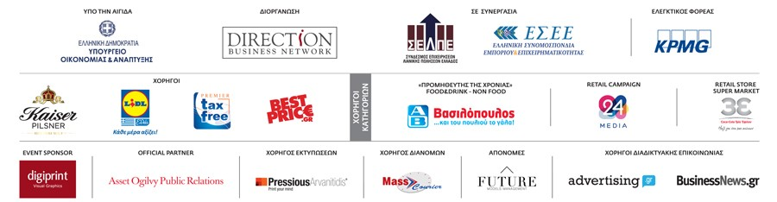

**Direction Web Projects**